Анализ результатов государственной итоговой аттестации
выпускников 9-х, 11-х классов в 2020 году.

- Государственная итоговая аттестация выпускников 9 классов
В соответствии с приказом Минпросвещения России от 11.06.2020 № 293/630 «Об особенностях проведения государственной итоговой аттестации по образовательным программам основного общего образования в 2020 году» и приказом Минпросвещения России от 11.06.2020 № 295 «Об особенностях заполнения и выдачи аттестатов об основном общем и среднем общем образовании в 2020 году» ГИА-9 проводилась в форме промежуточной аттестации, результаты которой признаны результатами ГИА-9 и стали основанием для выдачи аттестатов об основном общем образовании путём выставления по всем учебным предметам учебного плана, изучавшимся в 9 классе, итоговых отметок, которые определялись как среднее арифметическое четвертных отметок за 9 класс.

- Государственная итоговая аттестация выпускников 11 классов
Выпускники 11 класса проходили итоговую аттестацию в форме и по материалам ЕГЭ. Всего участвовали 57 человек, которые сдавали в текущем году только те предметы, которые были необходимы для поступления в ВУЗы.
Выпускники 11 классов выбрали для сдачи ЕГЭ следующие предметы:

предмет | Количество участников
 | 2017 год | 2018 год | 2019 год | 2020 год
русский язык | 55 | 30 | 58 | 49
математика (Б) | 55 | 30 | 25 | 0
математика (П) | 34 | 20 | 33 | 25
обществознание | 29 | 6 | 19 | 21
биология | 15 | 8 | 15 | 11
физика | 14 | 16 | 13 | 11
химия | 12 | 8 | 13 | 9
информатика | 9 | 7 | 10 | 4
история | 8 | 1 | 7 | 10
английский язык | 6 | 3 | 2 | 11
литература | 3 | 1 | 4 | 1

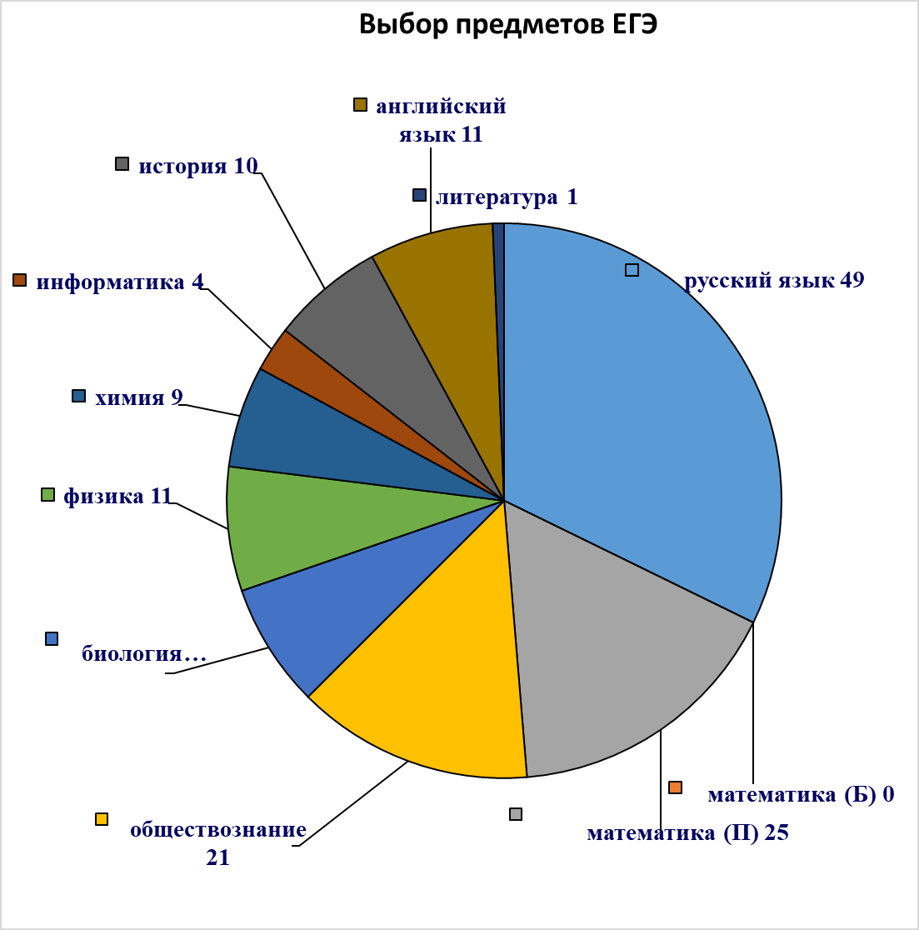
Динамика выбора предметов за последние четыре года представлена на диаграмме:
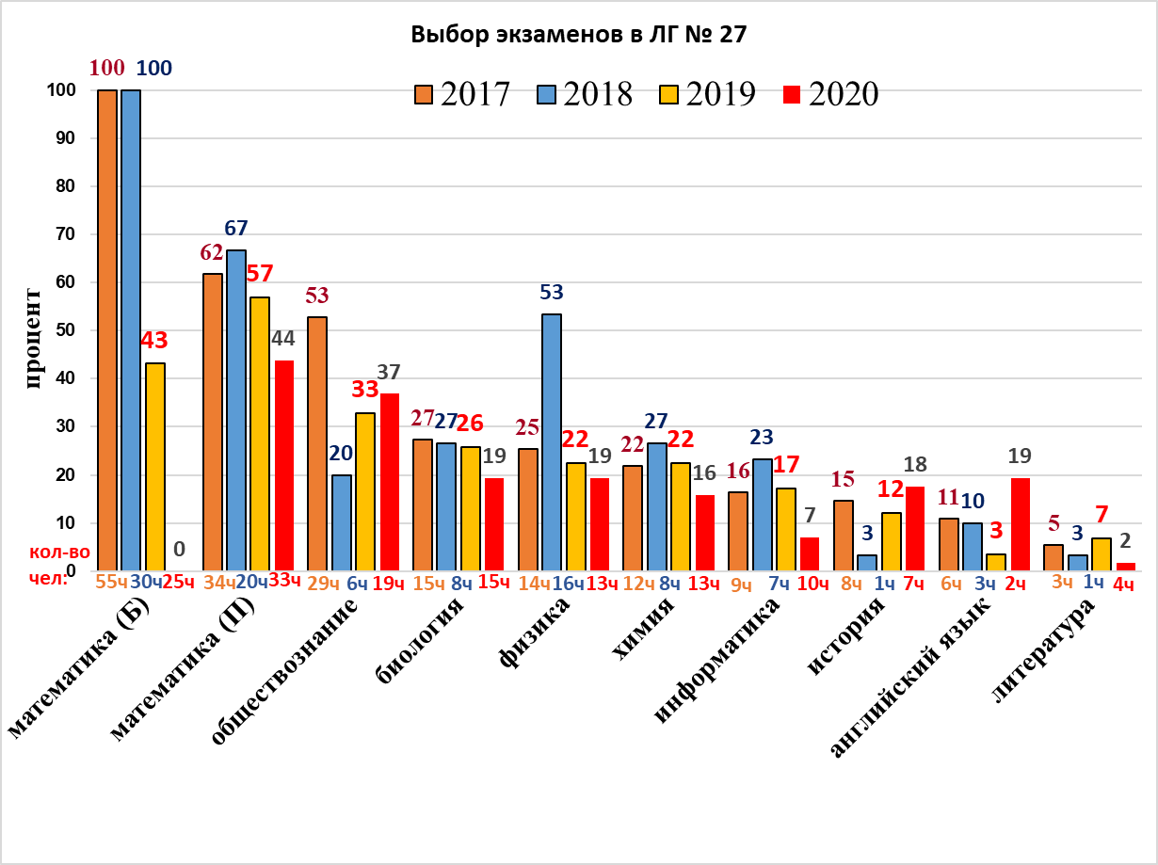
Более половины всех выпускников 2020 года сдавали русский язык. Наименьшее количество учащихся выбрали литературу, информатику. По сравнению с предыдущим годом уменьшился процент выбора математики профильного уровня, биологии, физики, химии, информатики, литературы, увеличился процент выбора английского языка, обществознания, истории.

Русский язык

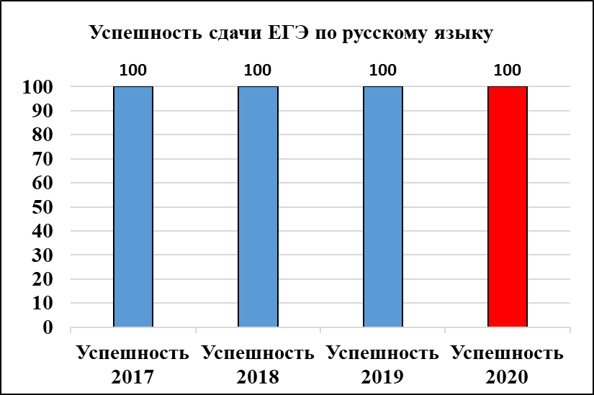

По русскому языку минимальная граница 36 баллов. Минимальный балл среди участников ЕГЭ по русскому языку в МАОУ №ЛГ № 27» 54 балла. Успешность сдачи ЕГЭ на протяжении последних четырёх лет стабильна и составляет 100 %.

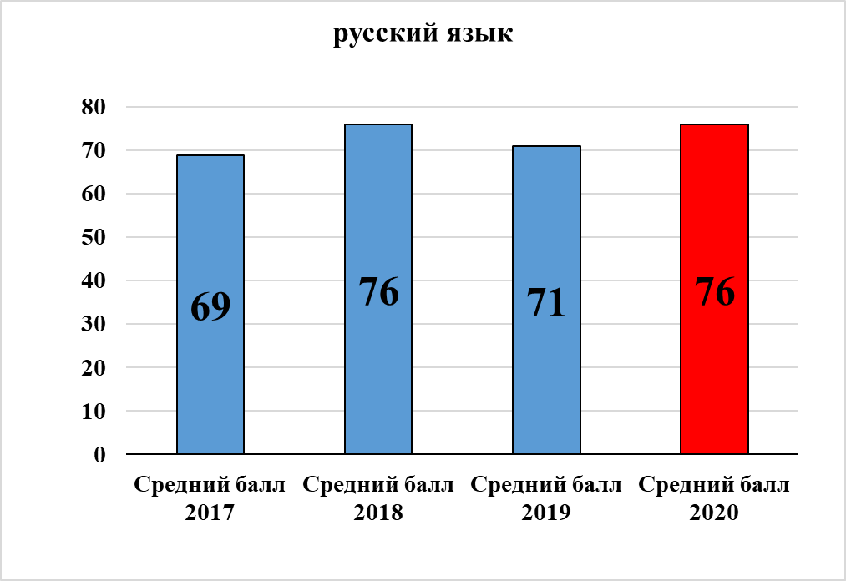

Средний балл ЕГЭ по русскому языку повысился по сравнению с предыдущим годом и составил 76 баллов. Количество участников, набравших менее 70 баллов систематически уменьшается. По сравнению с предыдущим годом увеличилось количество выпускников, получивших 70-79 баллов и более 90 баллов.
Выше 90 баллов по русскому языку набрали следующие выпускники: Земцовская Александра (96), Копылов Кирилл (94), Малкова Анна (94), Кудряшова Мария (91), Мокк Лилия (91).

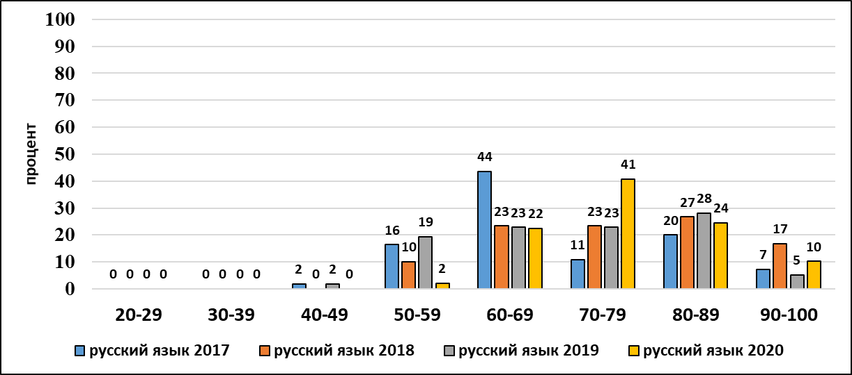

По классам баллы распределены следующим образом:

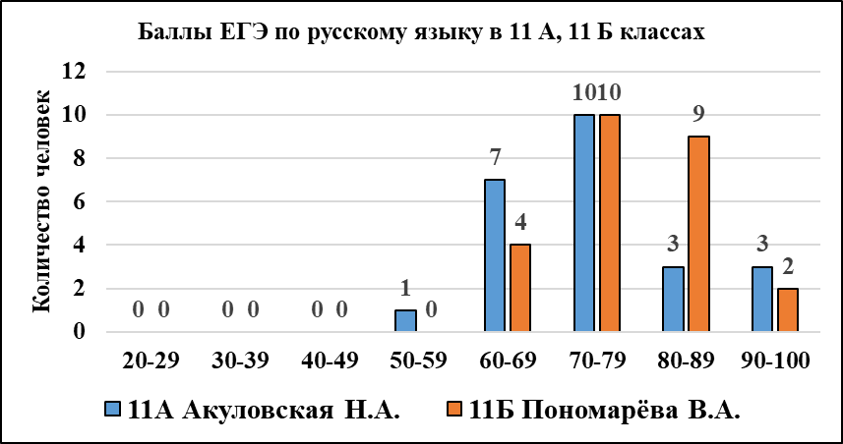
Математика (профильный уровень)

ЕГЭ по математике профильного уровня выбрали 25 человек. Минимальная граница ЕГЭ по математике профильного уровня 27 баллов. Не преодолели минимальную границу выпускники 11 А класса Тропина Алина (18), 11 Б класса Никитинский Леонид (23). На уровне минимальной границы 27 баллов сдали выпускники 11 Б класса Гурьева София, Касяненко Игорь. Успешность сдачи экзамена составила 92 % (на 1,9 % меньше чем в предыдущий учебный год). На протяжении последних четырёх лет успешность сдачи ЕГЭ по математике профильного уровня менее 100 %.

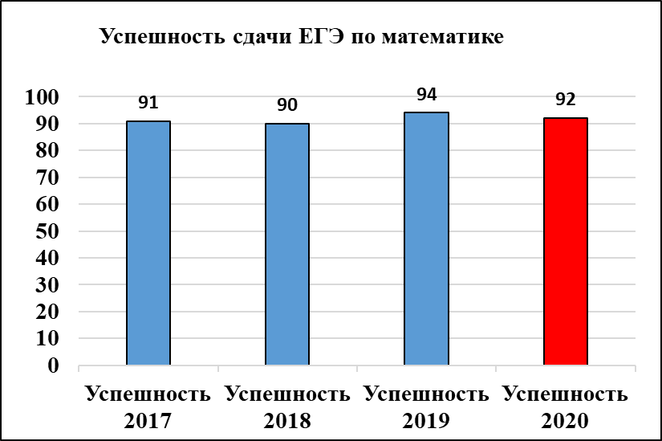

Средний балл 52, что выше соответствующего показателя прошлого года на 2 балла. В течение последних трёх лет динамика показателя положительная.

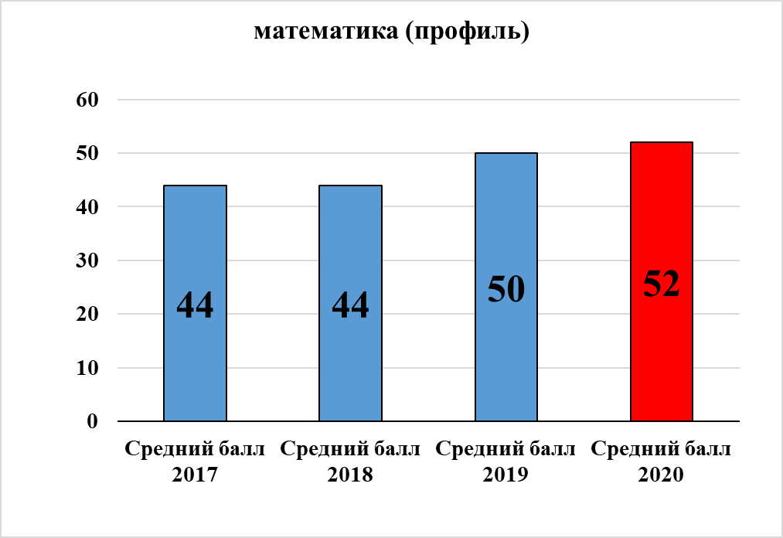

Распределение выпускников по набранным баллам отражено на следующей диаграмме:

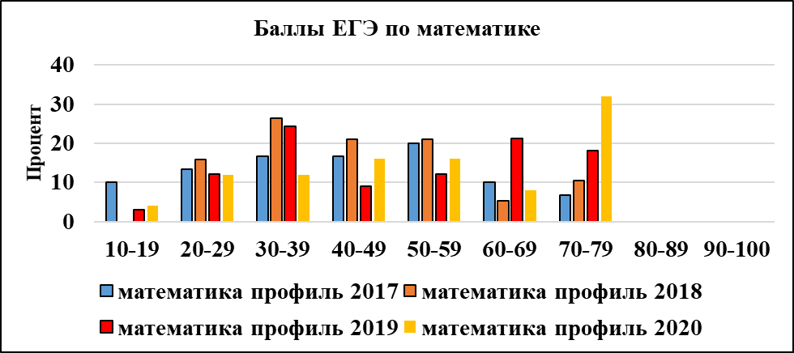

Более 70 баллов набрали следующие выпускники: Копылов Кирилл (78), Окулов Егор (76), Рыжков Владислав (74), Богданова Ксения (72), Беляева Елизавета (72).
По классам баллы распределены следующим образом:

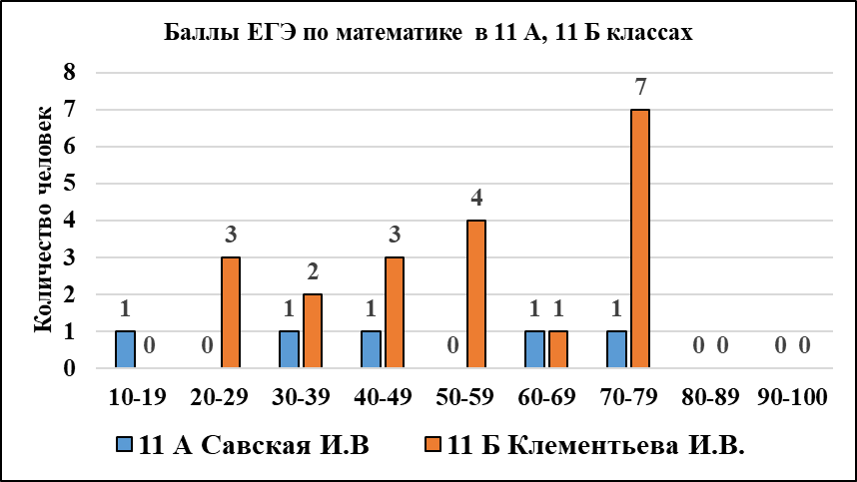

В 2020 году процент выпускников, набравших 70-79 баллов возрос, а процент выпускников, набравших менее 40 баллов уменьшился, что свидетельствует о положительной динамике качества подготовки. Однако, остаётся достаточно большая доля выпускников, набравших менее 40 баллов, что указывает на недостаточно осознанный выбор ЕГЭ по математике профильного уровня.

Обществознание

ЕГЭ по обществознанию сдавали 21 выпускник: 20 человек из 11 А класса гуманитарного профиля и 1 человек из 11 Б класса. Минимальная граница 42 балла. Все выпускники преодолели минимальную границу. Менее 50 баллов получили 4 человека. Впервые за 4 года показатель успешности составил 100 %.
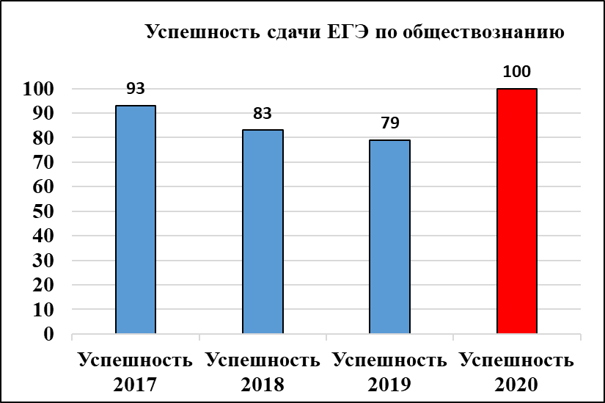

Средний балл 63 выше соответствующего показателя по МАОУ «ЛГ № 27» за предыдущий год (53).
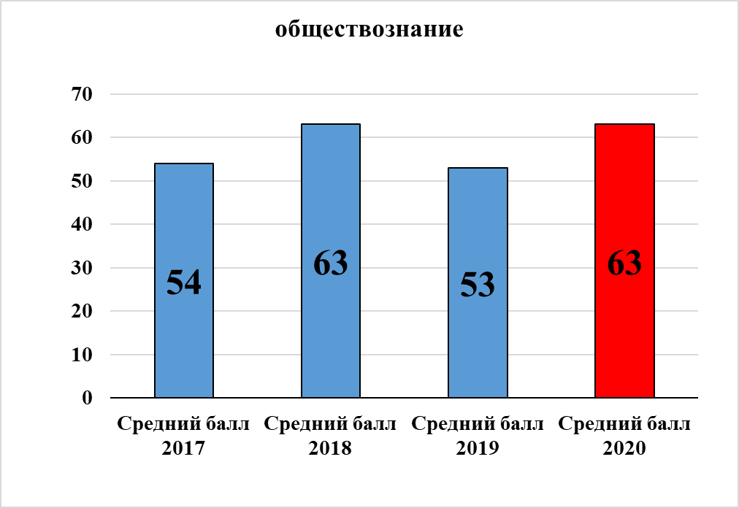

Динамика среднего балла положительная.
Наиболее высокие баллы у следующих выпускников: Богданова Ксения (78), Ульяновская Елизавета (79), Земцовская Александра (79), Пантелеева Полина (81).
Распределение по баллам отражено на диаграмме:
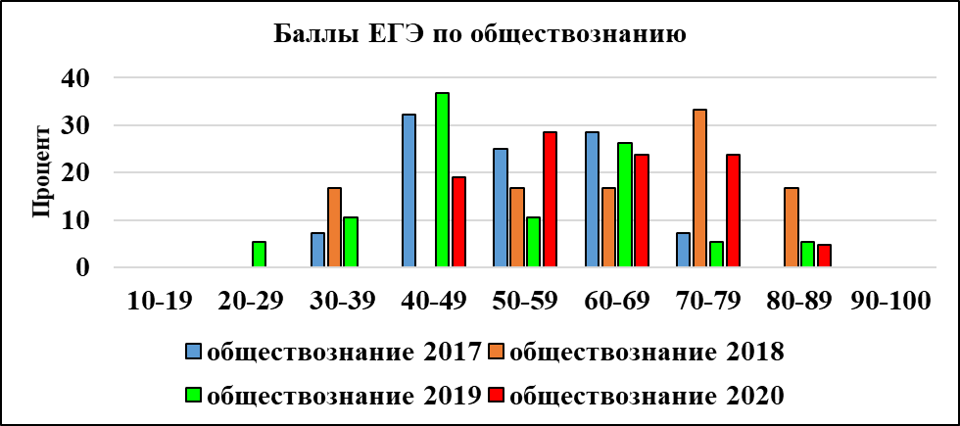

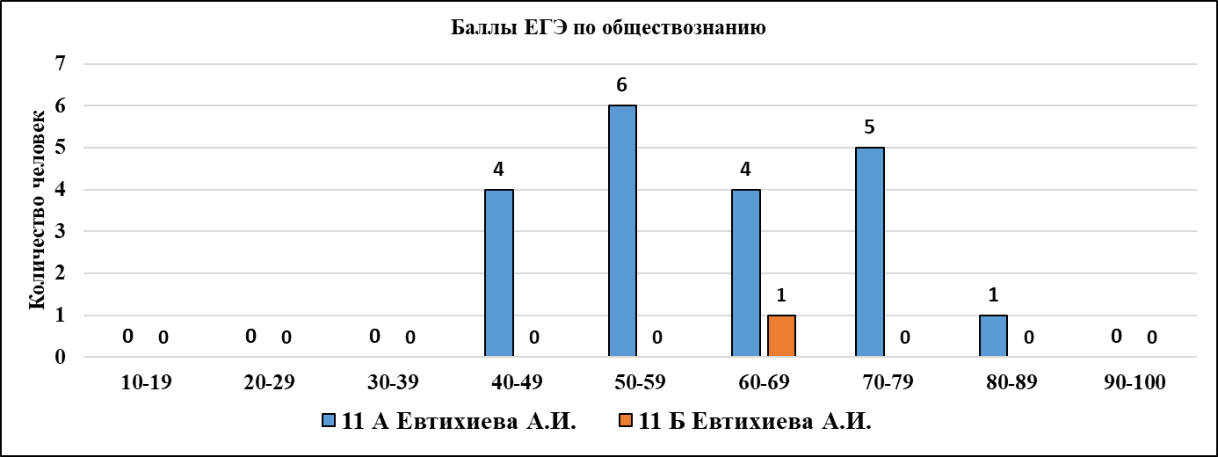
В 2020 году уменьшилась доля выпускников, набравших менее 50 баллов с одновременным увеличением доли выпускников, набравших 50-59, 70-79 баллов.
В целом, динамика показателей сдачи ЕГЭ по обществознанию положительная.

Биология

ЕГЭ по биологии сдавали 11 человек: 1 выпускник 11 А класса гуманитарного профиля и 10 выпускников 11 Б класса группы химико-биологического профиля. Минимальная граница 36 баллов. Не преодолела минимальную границу выпускница 11 Б класса Секарева Кристина, набрав 32 балла. Успешность сдачи экзамена 91 %.

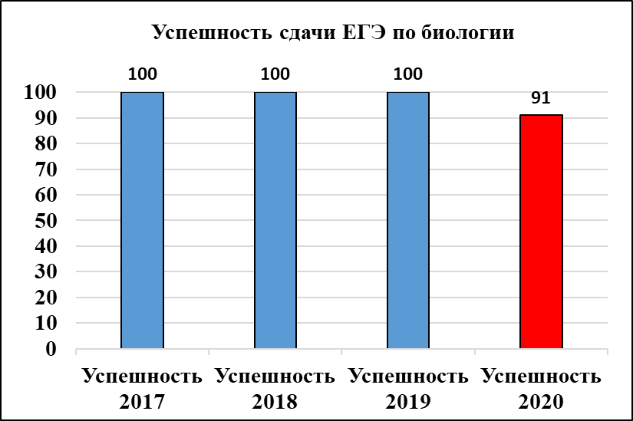

Средний балл 63 выше аналогичного показателя за предыдущий год на уровне МБОУ «ЛГ № 27» (59). На протяжении последних трёх лет динамика качества положительная.

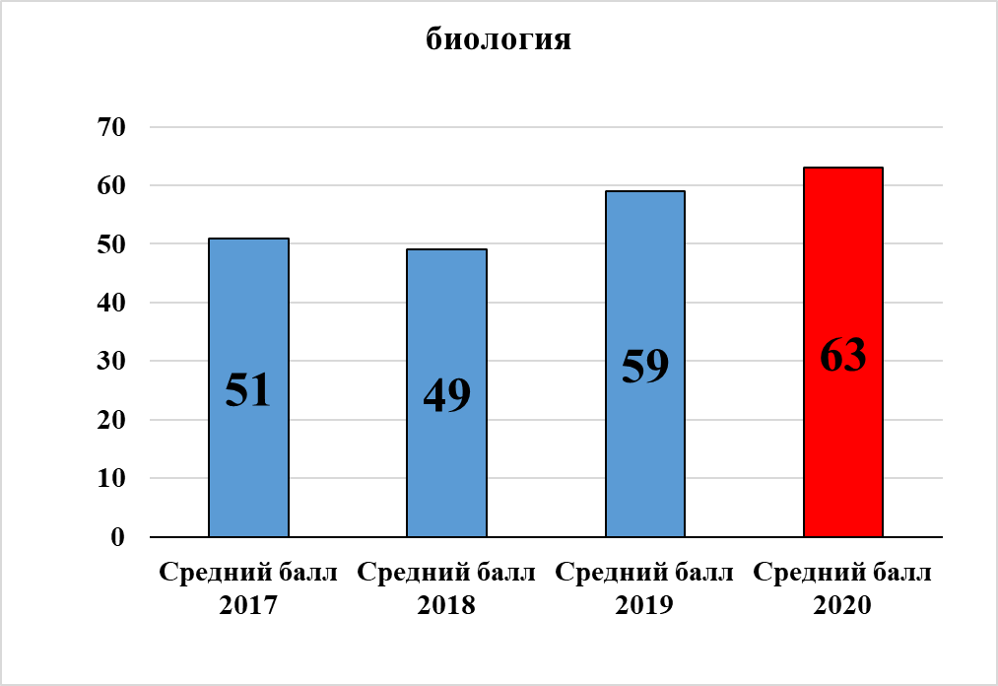

Распределение количества выпускников по баллам отражено на диаграмме:

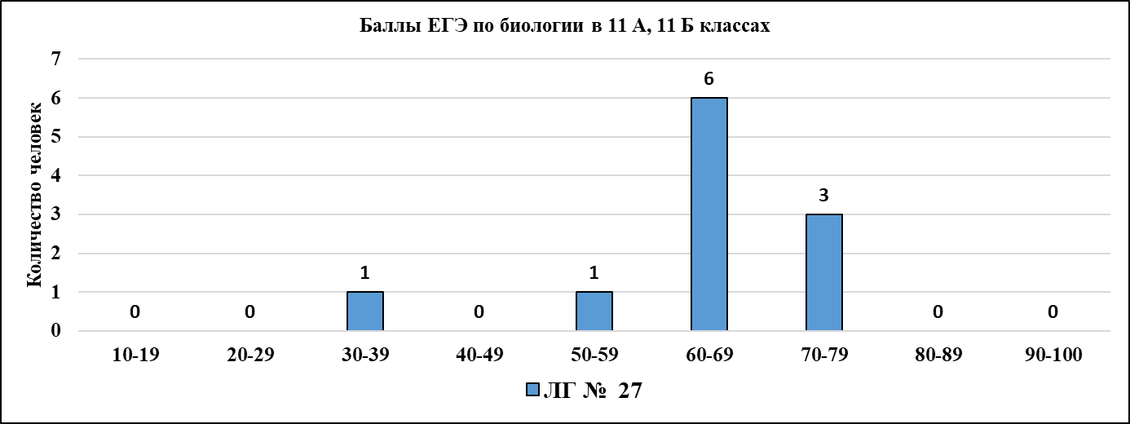
Наибольшее количество человек получили 60-69 баллов. Наибольшие баллы у Малковой Анны (76), Стуковой Дарьи (77), Анаховской Дианы (72).
Распределение баллов по классам представлено на диаграмме:

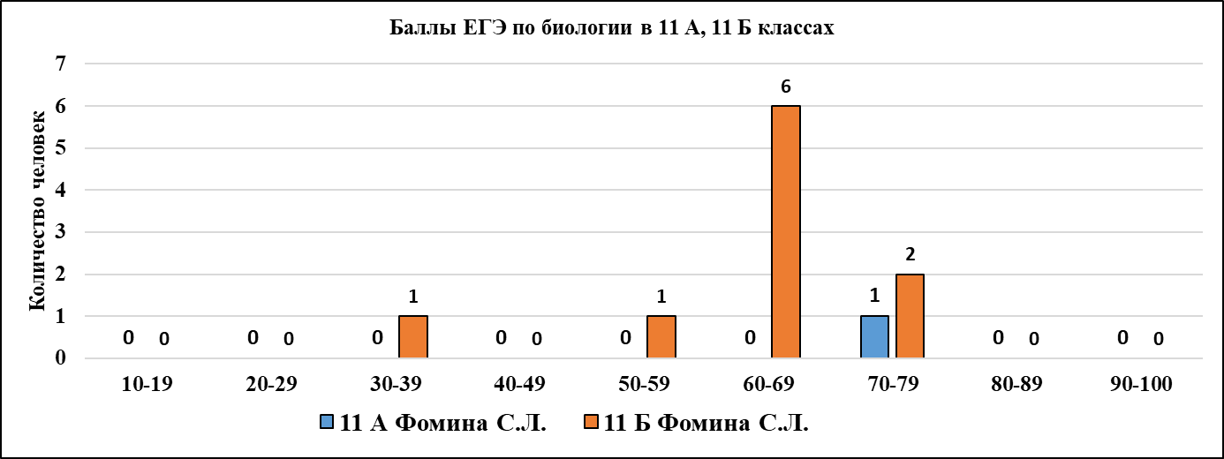

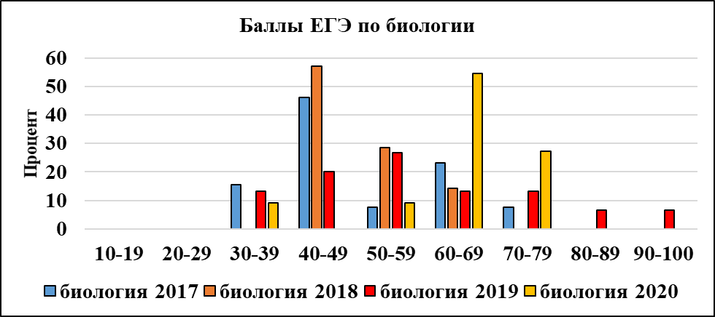
В 2020 году возросла доля выпускников, получивших 60-79 баллов при одновременном уменьшении доли выпускников, набравших более 80 и менее 60 баллов. Динамику качества подготовки к ЕГЭ можно считать положительной.

Физика
ЕГЭ по физике выбрали 11 человек. Минимальная граница 36 баллов. Не преодолел минимальную границу Касяненко Игорь, набрав 33 бала. Успешность сдачи экзамена составила 91 %. Наблюдается снижение показателя успешности сдачи ЕГЭ по физике.

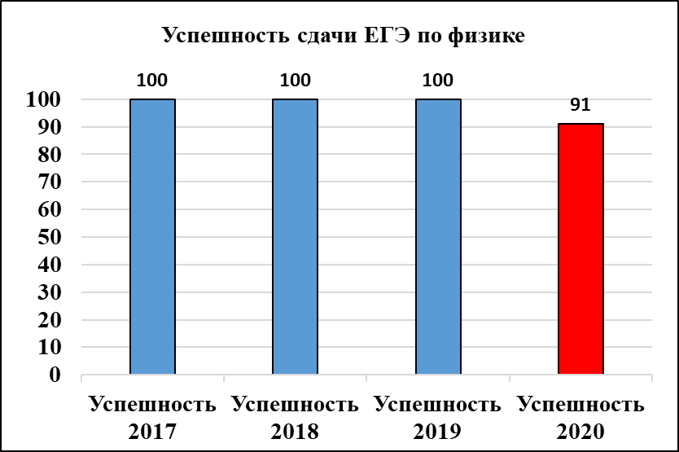
Средний балл 51 ниже аналогичного показателя предыдущего года на 2 балла. Наблюдается отрицательная динамика показателя качества на протяжении последних трёх лет.
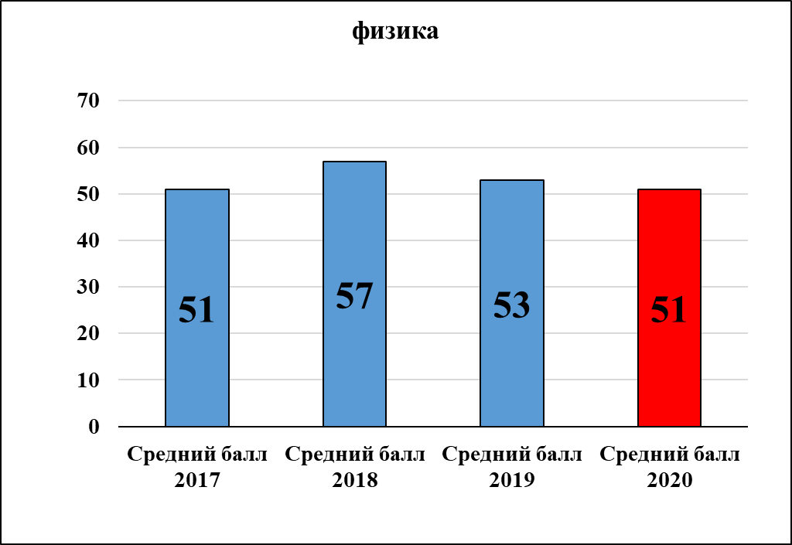

Распределение количества выпускников по баллам отражено на диаграмме:
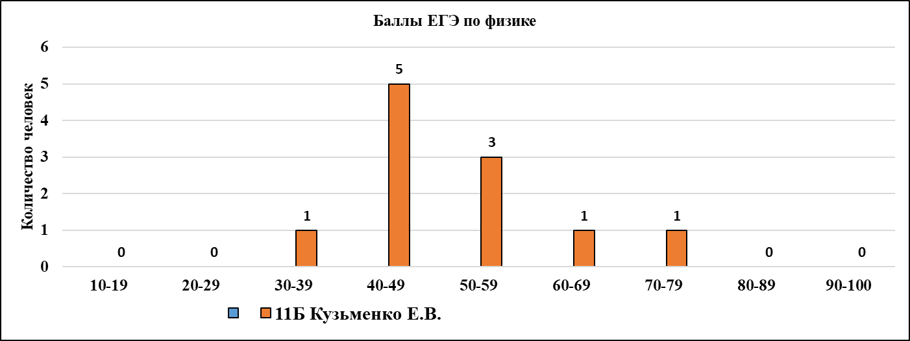
Наибольшее количество участников получили 40-49 баллов.

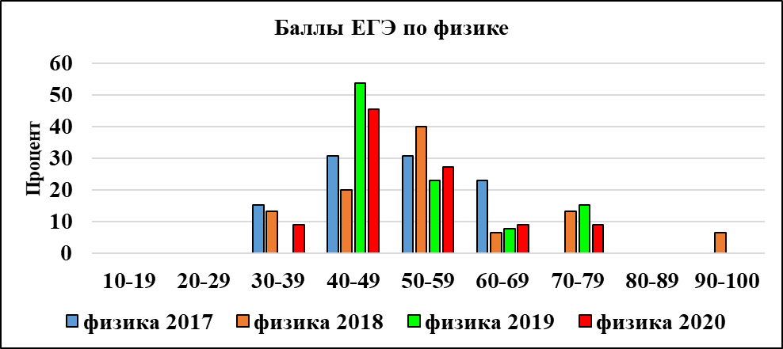
Систематически большое количество человек получают менее 60 баллов. Доля таких обучающихся значительно возросла по сравнению с предыдущим годом. В 2020 году нет и выпускников, набравших более 80 баллов. Наибольший балл получила Баусова Олеся (72).
Показатель качества можно признать низким для участников, изучавших физику на углублённом уровне.

Химия

ЕГЭ по химии сдавали 9 человек. Минимальная граница 36 баллов. ЕГЭ по химии сдавали только выпускники 11 Б класса группы химико-биологического профиля. Успешность сдачи экзамена составила 100 %.
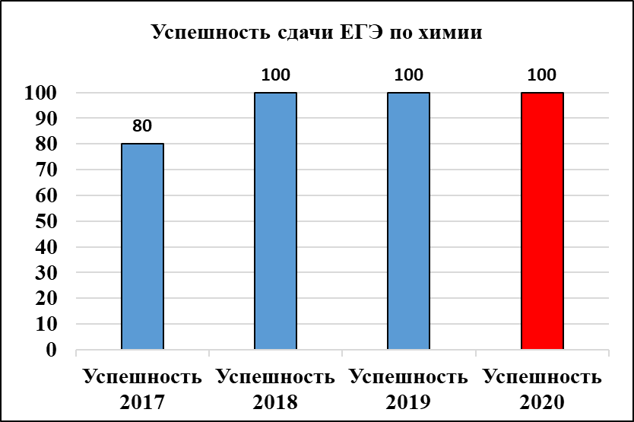

Средний балл 58 ниже среднего балла предыдущего года (59), но динамику показателя можно считать положительной на протяжении последних 4 лет.

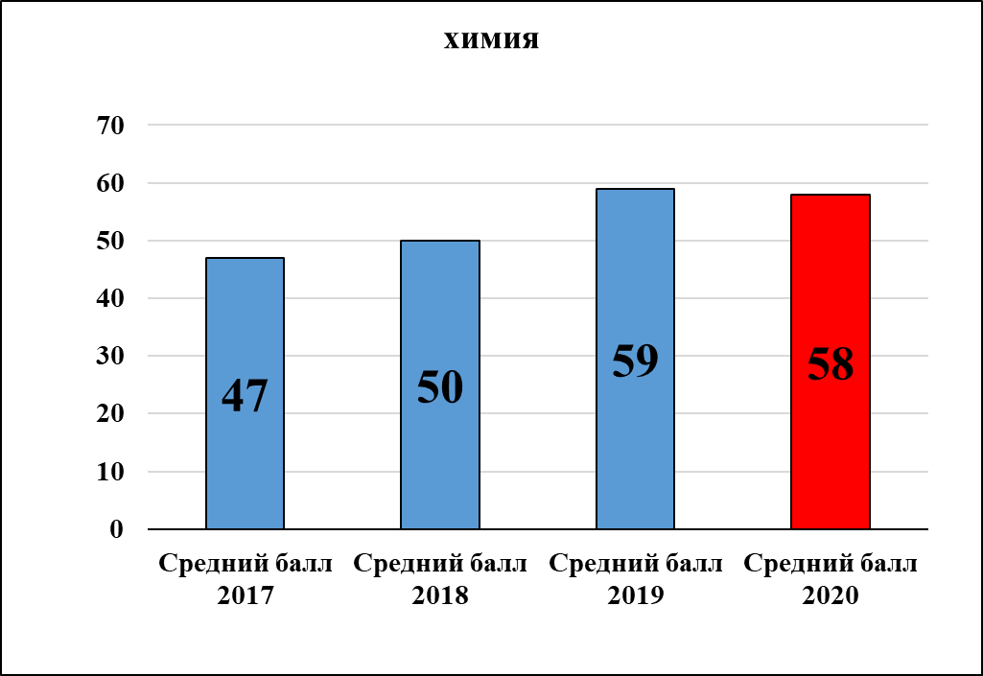

Распределение количества учащихся по баллам отражено на диаграмме:

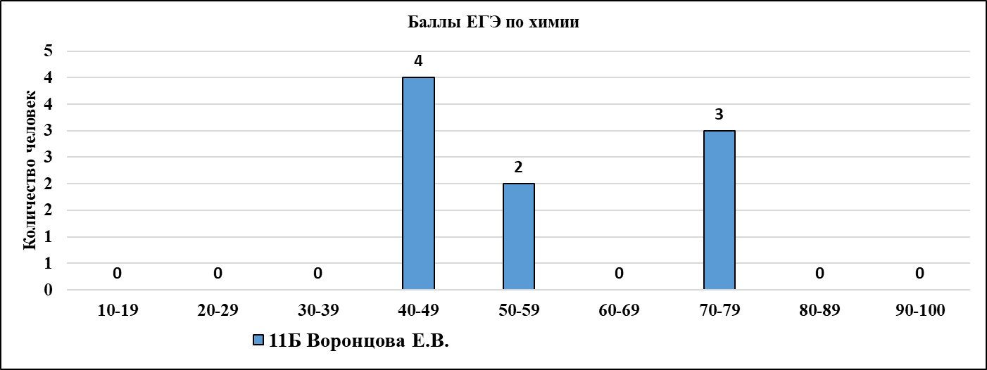

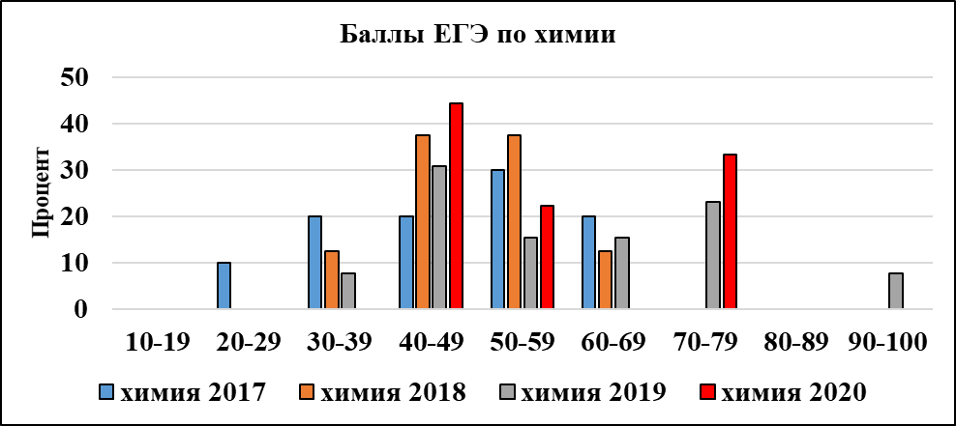
В 2020 году нет выпускников, не преодолевших минимальный балл. Доля выпускников, набравших менее 50 баллов значительно увеличилась. Повысилась доля выпускников, набравших 50-59 баллов, 70-79 баллов. Выпускники, набравшие высокие баллы: Щипунова Венея (71), Стукова Дарья (77), Анаховская Диана (77). В целом динамика показателя качества положительная.

Информатика и ИКТ

ЕГЭ по информатике и ИКТ сдавали 4 человека. Минимальная граница ЕГЭ по информатике 40 баллов. Все выпускники преодолели минимальную границу. Успешность сдачи экзамена 100 %. Данный показатель стабилен на протяжении последних лет.

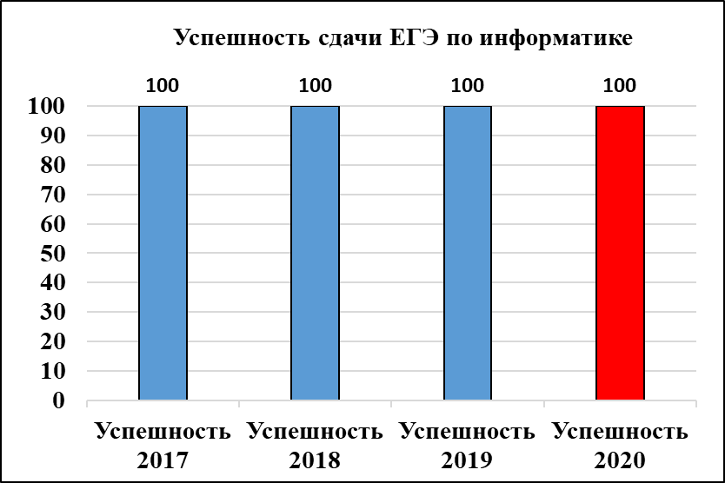

Средний балл – 62, что выше соответствующего показателя МАОУ «ЛГ № 27» предыдущего года.

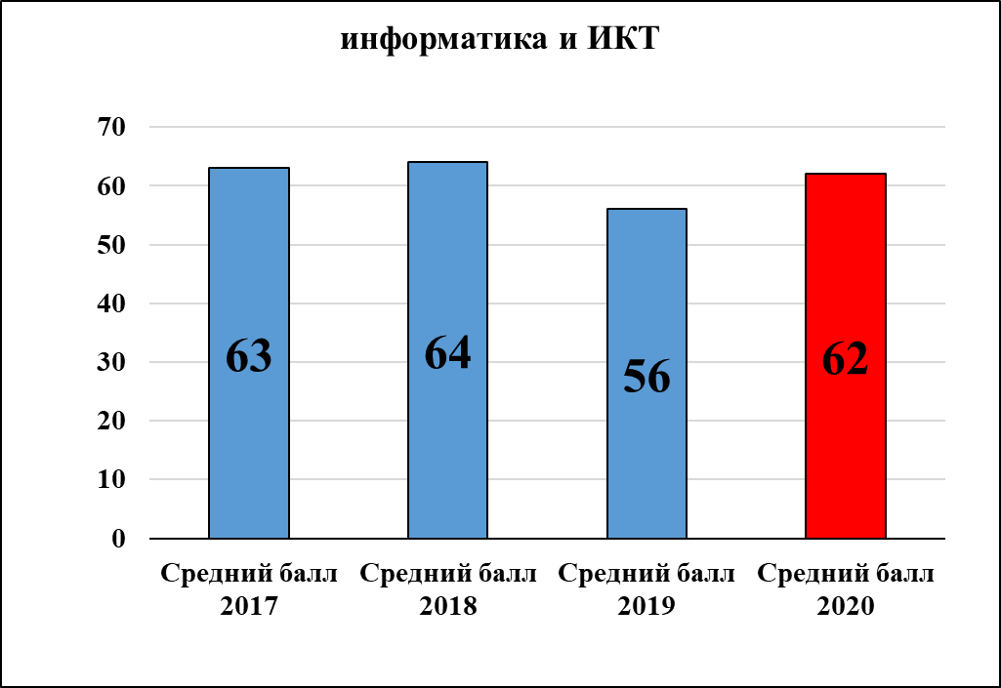

Распределение количества выпускников по баллам отражено на диаграмме:
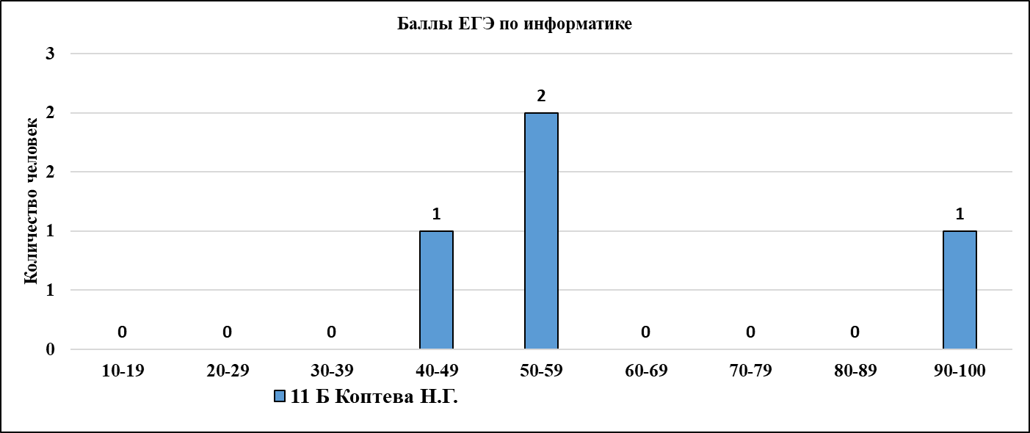

Наибольший балл получил Копылов Кирилл (92).

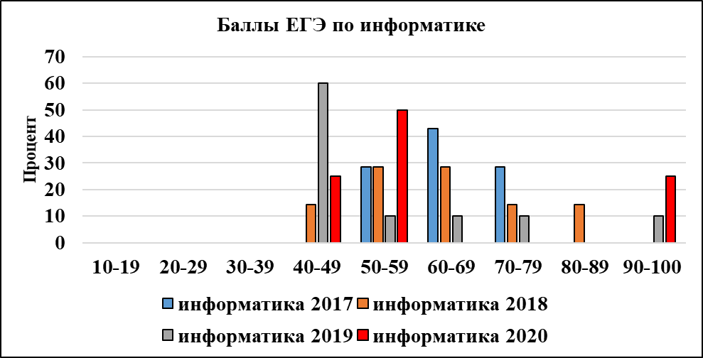

В 2020 году значительно уменьшилась доля выпускников, получивших на ЕГЭ менее 50 баллов при одновременном увеличении доли выпускников с 50-59 баллами. Динамика положительная.

История

ЕГЭ по истории сдавал 10 выпускников: 9 человек из 11 А класса гуманитарного профиля и 1 человек из 11 Б класса группы технологического профиля. Все участники преодолели минимальную границу 32 балла. Успешность сдачи экзамена 100%.

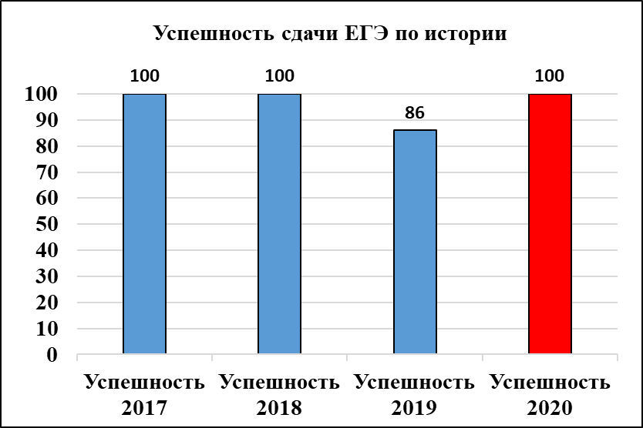

Средний балл 56 выше среднего балла (49) по МАОУ «ЛГ № 27» предыдущего года.

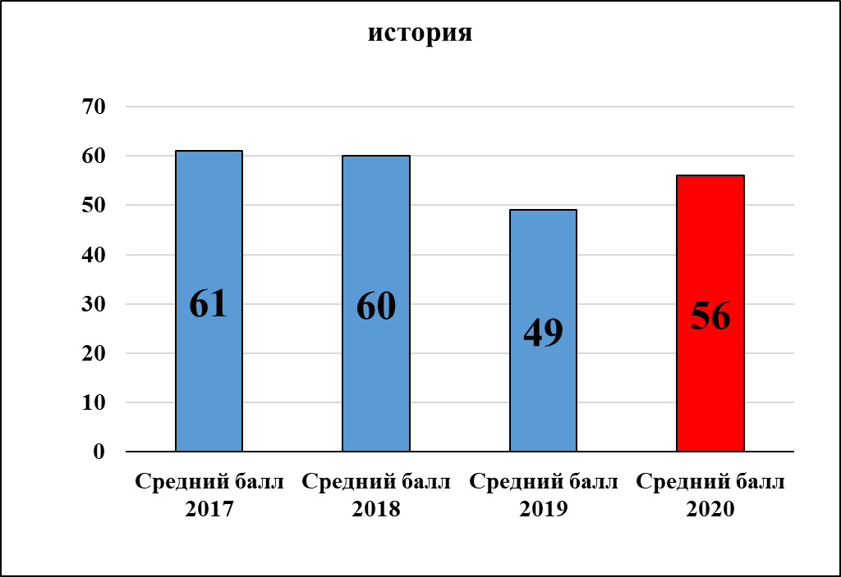

Распределение по баллам представлено на диаграмме:
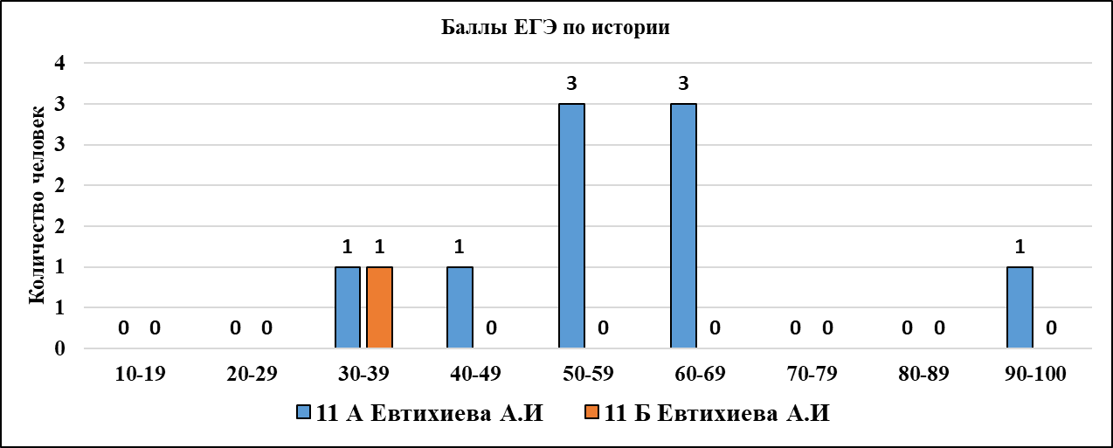

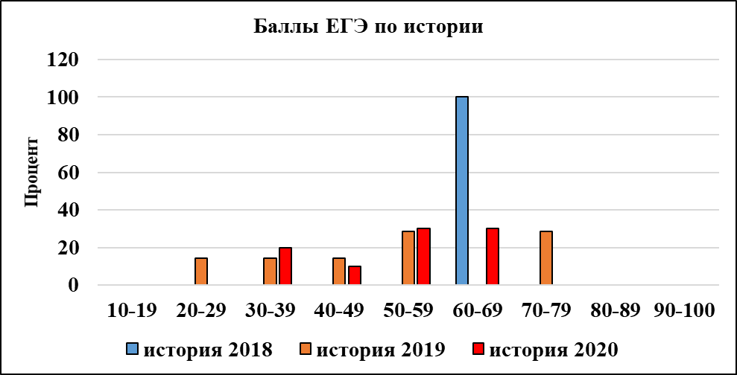

В 2020 году большинство участников получили 50-69 баллов. Значительно снизилась доля участников, получивших более 60 баллов. Максимальный балл у Мокк Лилии (92).
Динамика качества подготовки к ЕГЭ положительная.

Английский язык

ЕГЭ по английскому языку сдавали 11 человек. Успешность составила 100 %.

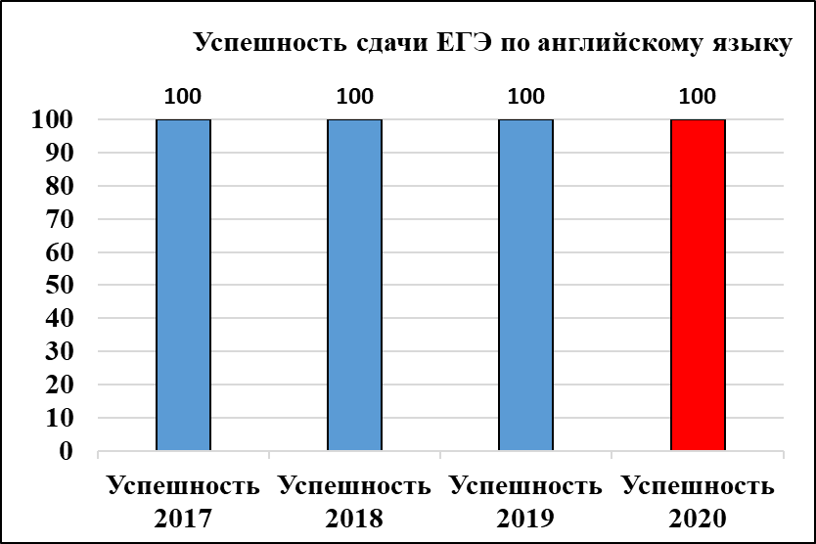

Средний балл 58 ниже соответствующего показателя МБОУ «ЛГ № 27» предыдущего учебного года (72). Показатель качества текущего года ниже самый низкий на протяжении последних 4 лет.
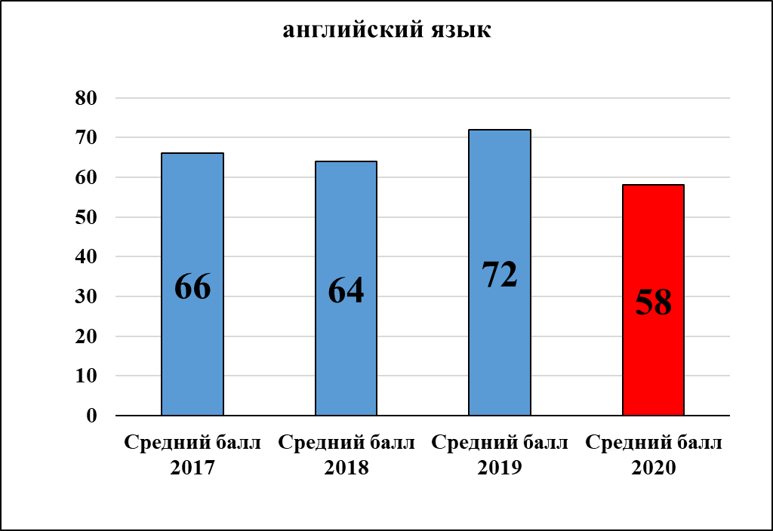

Распределение количества выпускников по баллам отражено на диаграмме:

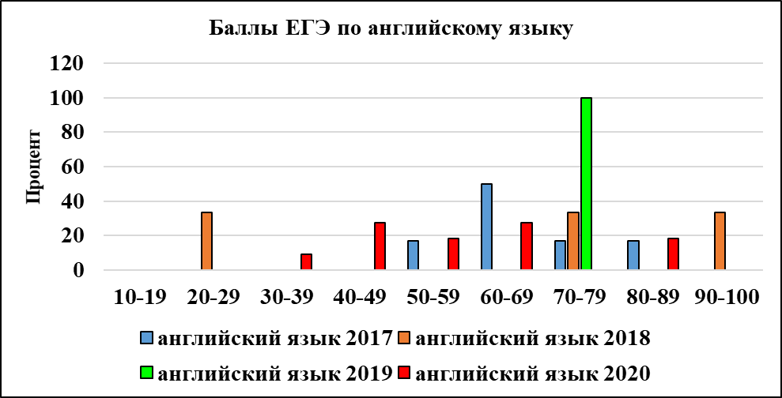

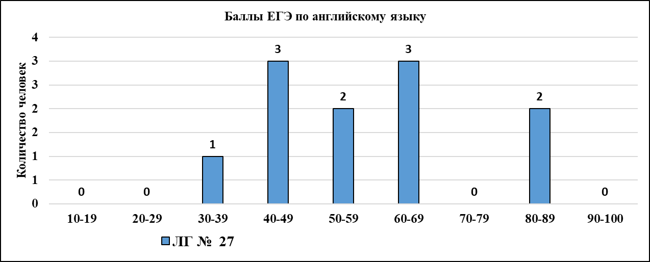
Наивысшие баллы у Мокк Лилии (81), Волковой Дарьи (80)

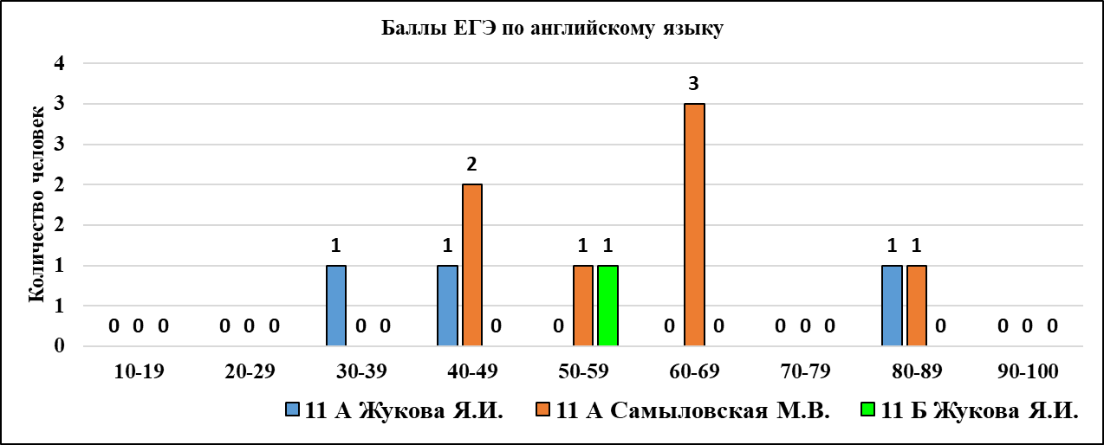

Динамика качества сдачи ЕГЭ отрицательная.

Литература

ЕГЭ по литературе сдавал 1 выпускник из 11 А класса, преодолев минимальную границу 32 балла. Успешность сдачи экзамена 100 %. Этот показатель стабилен на протяжении последних лет.

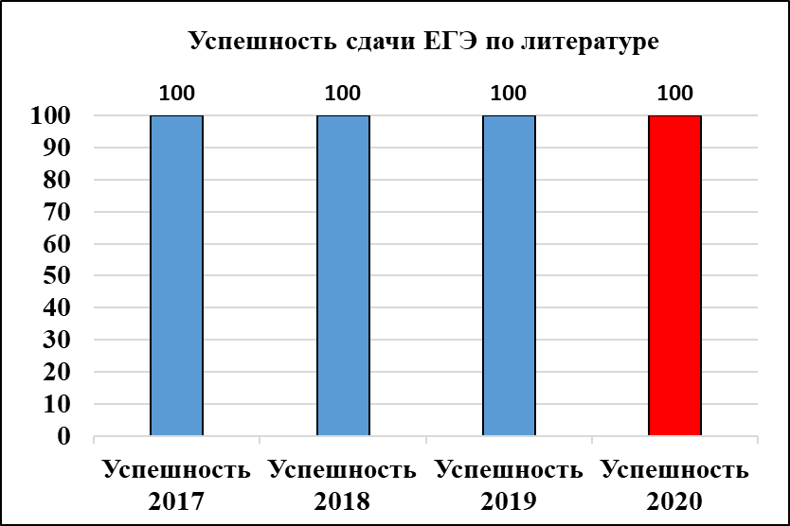

Средний балл 69 выше среднего (56) по МБОУ «ЛГ № 27» за предыдущий год. Динамика данного показателя положительная.

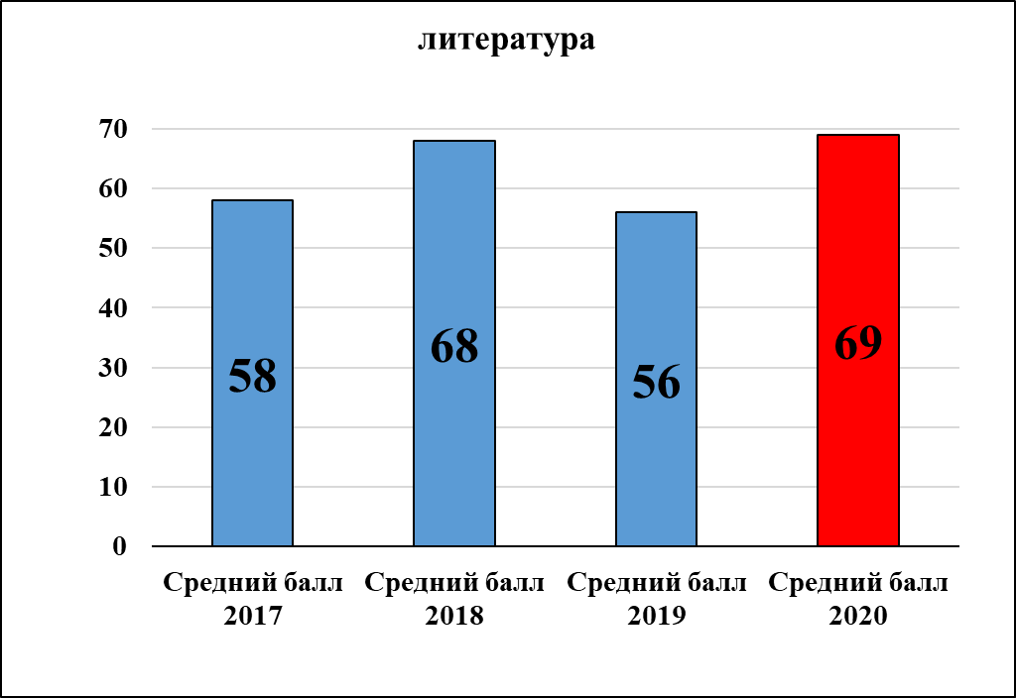

Распределение баллов отражено на диаграмме:

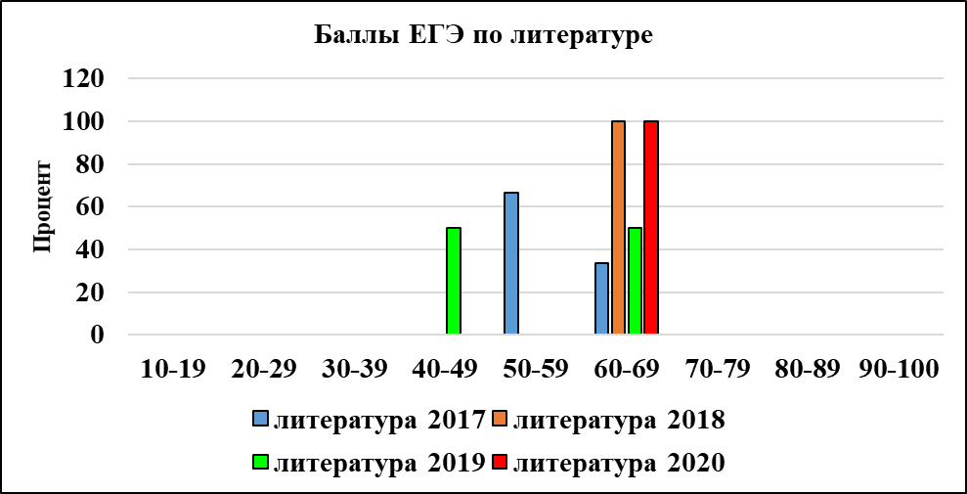

Динамика показателя качества подготовки к ЕГЭ по литературе положительная.

Успешность сдачи ЕГЭ по всем предметам отражена на диаграмме:
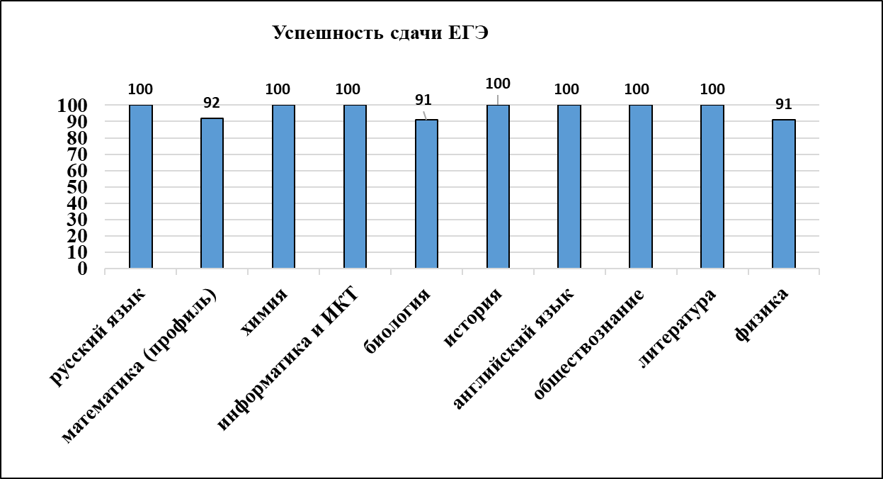
Выпускники успешно сдали выбранные ЕГЭ по всем предметам, кроме математики профильного уровня (2 чел), биологии (1чел), физики (1 чел).
Систематически успешно выпускники сдают ЕГЭ по русскому языку, информатике, английскому языку, литературе, химии.
Отрицательная динамика показателя успешности по физике, биологии.
Отрицательная в предыдущие годы динамика показателя сдачи ЕГЭ по истории и обществознанию в текущем году сменилась на положительную.

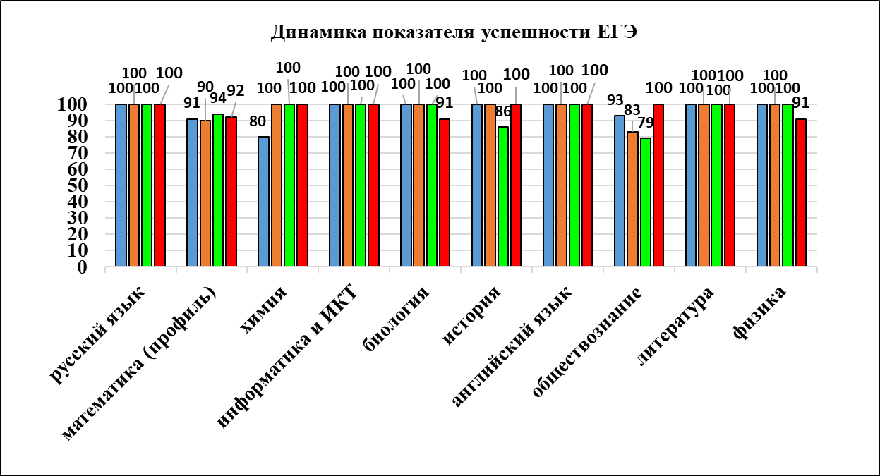

О качестве подготовки к ЕГЭ можно судить по следующим показателям: средний балл, максимальные и высокие баллы, которые по предметам представлены на диаграммах.
Наибольший средний балл сдачи ЕГЭ по русскому языку. Наименьшие средние баллы по математике профильного уровня, физике.

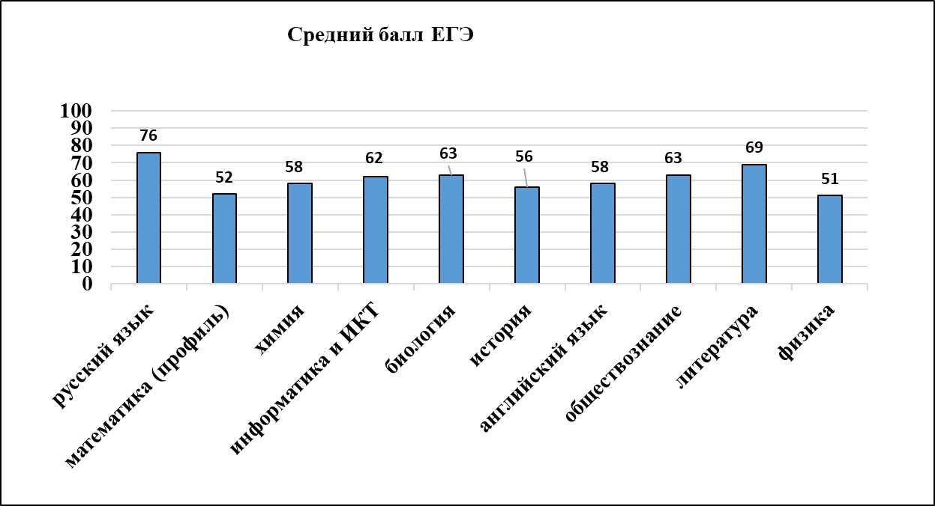

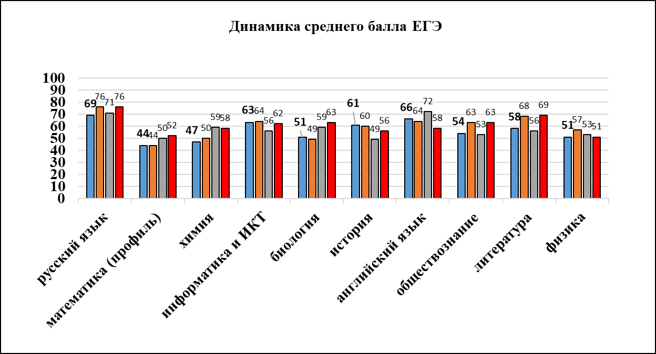

Положительная динамика показателя качества систематически наблюдается по математике профильного уровня, химии, биологии. За последние три года лучших показателей удалось достичь по математике профильного уровня, биологии, литературе.
На протяжении трёх лет наблюдается отрицательная динамика среднего балла по физике. За последние четыре года худшего показателя достигли по английскому языку, физике.

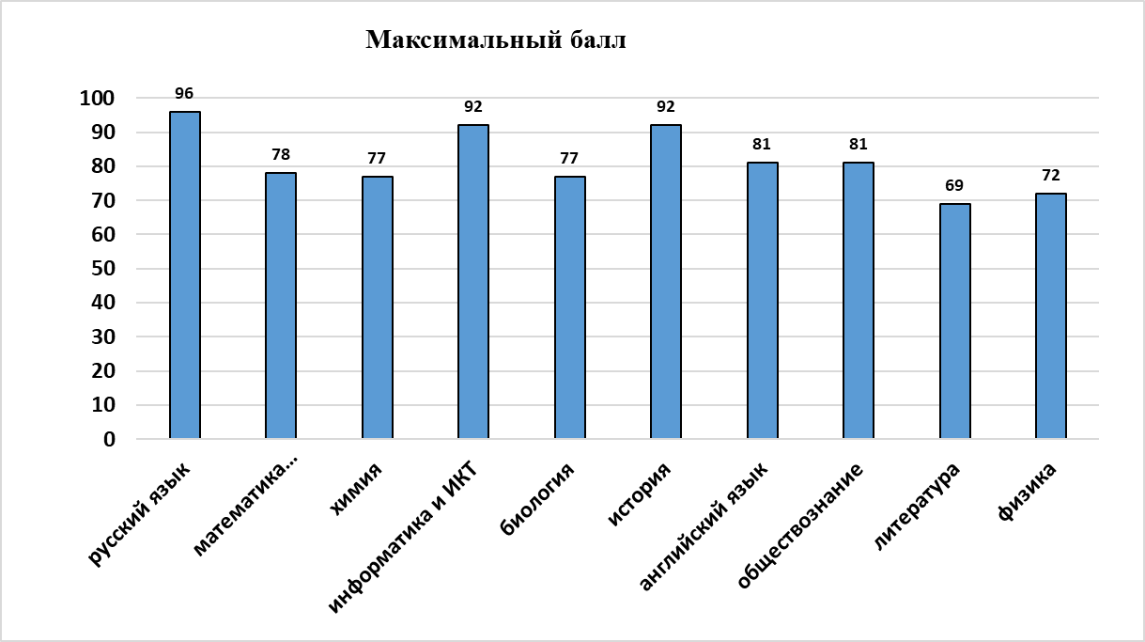

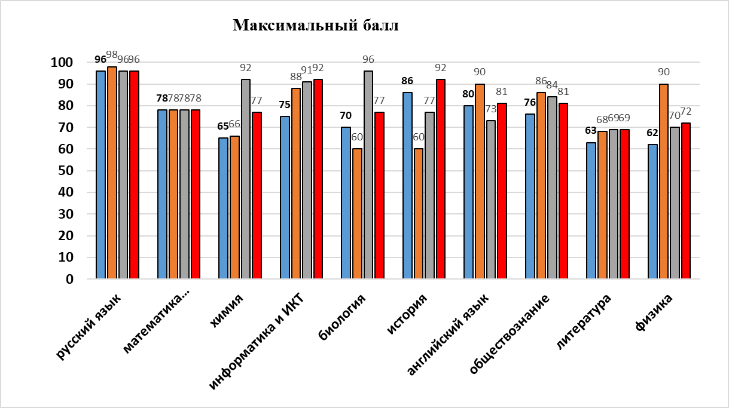

Результаты ЕГЭ выше 90 баллов удалось получить по русскому языку, информатике, истории. В предыдущие годы более 90 баллов выпускники набрали по следующим предметам: в 2017 году – русский язык, в 2018 году более 90 баллов – русский язык и 90 баллов английский язык и физика, в 2019 году – русский язык, химия, информатика, биология. Систематически таких показателей удаётся достичь только по русскому языку. Положительная динамика по информатике, литературе, истории.
Выводы и рекомендации:
Уровень подготовки к ЕГЭ выпускников 11 класса достаточно хороший. Однако, учитывая вышесказанное необходимо совершенствовать формы работы по подготовке к государственной итоговой аттестации.
Учителям Савской И.В., Клементьевой И.В., Фоминой С.Л., Кузьменко Е.В. необходимо продумать формы работы с учащимися, направленные на предупреждение неудовлетворительных результатов ГИА.
Администрации необходимо поставить на контроль работу со слабоуспевающими учащимися, выбравшими ЕГЭ по предметам, продумать формы контроля работы по предупреждению неудовлетворительных результатов ЕГЭ.

